Presseinformation

14 neue Azubis – Karrierestart bei der EDAG Gruppe

Wiesbaden, Sindelfingen/Böblingen, Mönsheim: Die EDAG Gruppe, der weltweit größte unabhängige Engineering Partner der Automobilindustrie, begrüßt in diesem Jahr 12 junge Menschen zum Beginn ihrer Ausbildung, beziehungsweise ihres Dualen Studiums an ihren Standorten in Sindelfingen und Mönsheim. Zwei weitere Duale Studenten starten ihre berufliche Laufbahn am Standort Böblingen. Für den passenden Traumberuf, konnten die Bewerber zwischen der Ausbildung zum Technischen Produktdesigner oder einem von vier Studiengängen rund um die Themen Fahrzeug- und Produktionsanlagenentwicklung wählen.

Am 3. September 2018 meisterten die neuen Auszubildenden und Dualen Studenten beim zentralen Begrüßungstag in Sindelfingen gemeinsam ihren ersten Schritt ins Berufsleben. Das gegenseitige Kennenlernen stand im Mittelpunkt, denn schließlich ist der Zusammenhalt im Team einer der wichtigen Erfolgsfaktoren der EDAG – und das bereits in der Ausbildung. "Auf unsere Auszubildenden kommt eine sehr abwechslungsreiche Zeit zu, denn die Automobilbranche erfindet sich aktuell neu. Ob autonomes oder elektrisches Fahren, Digitalisierung oder Karosserien, die aus dem Drucker kommen – der spannende Transformationsprozess ist die beste Voraussetzung für Engineering-Unternehmen wie EDAG, die innovative technische Lösungen für die Automobilbranche mit entwickeln und definieren. Dabei steht die Förderung junger Talente – unserer Mitarbeiter von Morgen – an erster Stelle, damit sie für diesen Wandel bereit sind", so Christina Cepeljnik, Ausbildungsverantwortliche der EDAG in Sindelfingen. Neben der gesellschaftspolitischen Verantwortung hat Ausbildung für EDAG auch einen wichtigen Stellenwert für das gesamte Unternehmen, um so proaktiv auf den Fachkräftemangel zu reagieren.
Vor dem Start in ihren Abteilungen, durchlaufen die angehenden technischen Produktdesigner, Maschinenbauer und Ingenieure ab jetzt eine mehrwöchige Einarbeitungszeit. Für die zwei Studenten aus Böblingen in den Bereichen Informatik und Elektrotechnik fällt der Startschuss an der Dualen Hochschule in Stuttgart erst zum 1. Oktober 2018.
Bei EDAG haben seit 1973 bereits über 4.000 junge Menschen den Einstieg in ihren Wunschberuf. gefunden. Allein in diesem Jahr starten bundesweit 112 Auszubildende/Duale Studenten ihren beruflichen Weg bei der EDAG Gruppe. Neben spannenden Entwicklungsthemen engagiert sich das Unternehmen auch stark im Bereich des Gesundheitsmanagements, der Vereinbarkeit von Familie und Beruf sowie in der Frauenförderung. Die Ausbildungsberufe und Dualen Studiengänge für das Jahr 2019 stehen bereits fest und können unter https://www.edag.de/de/karriere.html eingesehen werden.+++

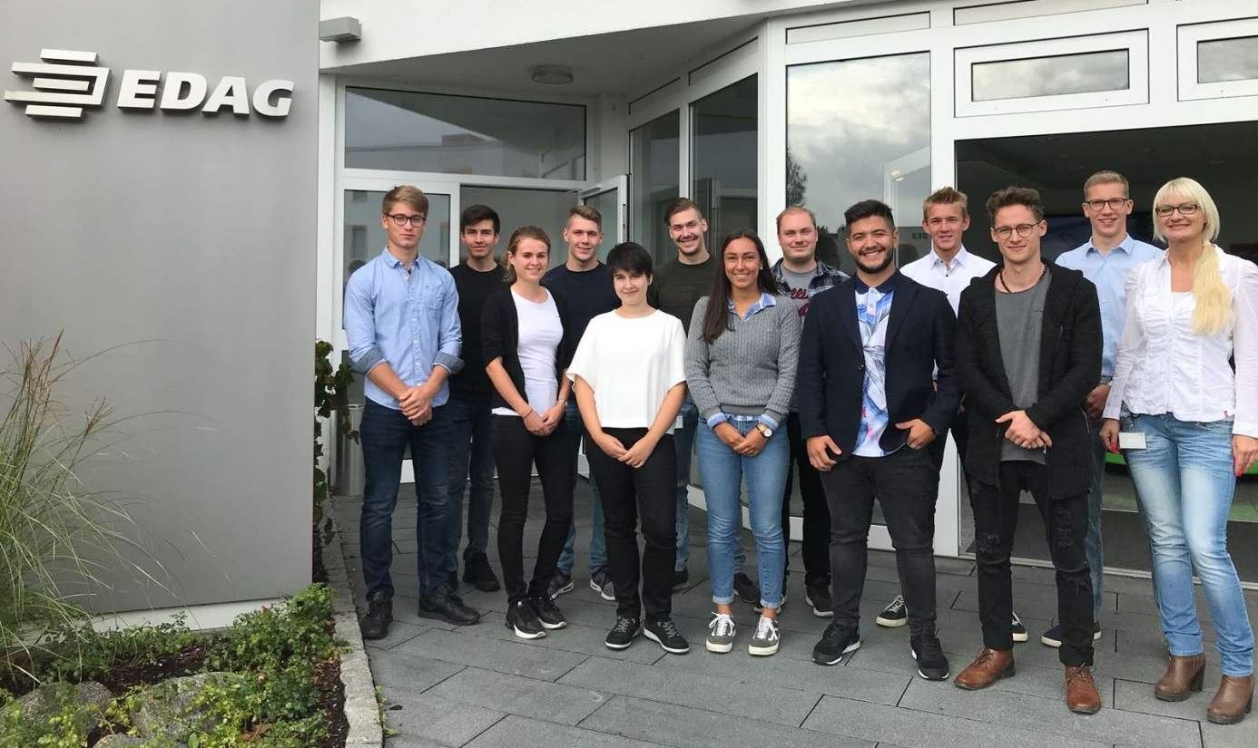
Bildunterschrift:
Die neuen Azubis und Dualen Studenten am Standort Sindelfingen mit der
Ausbildungsverantwortlichen: vorne v.l.n.r.: Joel Kanzleiter, Leon Cakal, Michaela Rauch, Jan Schröder, Nathalie Schurr, Tim Schröder, Rosalie Tongul, Niklas Weihing, Tahsin Tanriseven , Nicholas Voigt, Leon Emil Hofmann, Fabian Daubner, Christine Cepeljnik

Über EDAG

EDAG ist ein unabhängiger Ingenieurdienstleister für die globale Automobilindustrie. Das Unternehmen bedient führende nationale und internationale Fahrzeughersteller sowie technologisch anspruchsvolle Automobilzulieferer mit einem globalen Netzwerk von rund 60 Standorten in bedeutenden Automobilzentren auf der ganzen Welt.

EDAG bietet komplementäre Ingenieurdienstleistungen in den Segmenten Vehicle Engineering (Fahrzeugentwicklung), Electrics/Electronics (Elektrik/Elektronik) und Production Solutions (Produktionslösungen). Diese umfassende Kompetenz erlaubt es EDAG, ihre Kunden von der ursprünglichen Idee zum Design über die Produktentwicklung und den Prototypenbau bis hin zu schlüsselfertigen Produktionssystemen zu unterstützen. Zudem betreibt das Unternehmen als Technologie- und Innovationsführer Kompetenzzentren für wegweisende Zukunftstechnologien der Automobilbranche: Leichtbau, Elektromobilität, Car-IT, integrale Sicherheit sowie neue Produktionstechnologien.

Das Unternehmen erwirtschaftete im Geschäftsjahr 2017 einen Umsatz von 717 Millionen Euro und
ein bereinigtes EBIT von 32,6 Millionen Euro. Zum 31. Dezember 2017 beschäftigte EDAG
8.404 Mitarbeiter (einschließlich Auszubildenden) in 19 Ländern.

Pressekontakt:

Public Relations
Christoph Horvath
Pressesprecher der EDAG Gruppe
Telefon: +49 (0) 661- 6000 570
Mobil : +49 (0) 171- 8765 310
Mail: pr@edag.de
www.edag.de

